Collège des Dominicaines de notre Dame de la Délivrande – Araya-
Classe : CP Mars 2020 – 5ème semaine
Nom : ________________________
Les euros
Voir les vidéos en ouvrant les liens
https://cdn.reseau-canope.fr/medias/lesfondamentaux/0103_hd.mp4
https://cdn.reseau-canope.fr/medias/lesfondamentaux/0370_hd.mp4
https://cdn.reseau-canope.fr/medias/lesfondamentaux/0371_hd.mp4
avant de faire les exercices.
- Colorie la somme demandée.
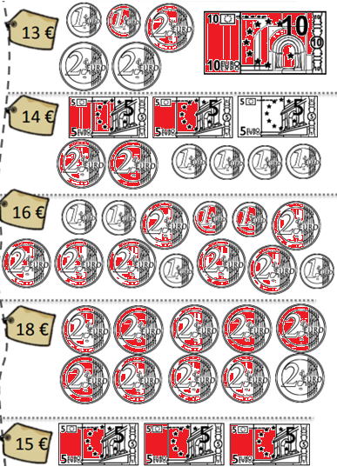

- Écris la somme correspondante.
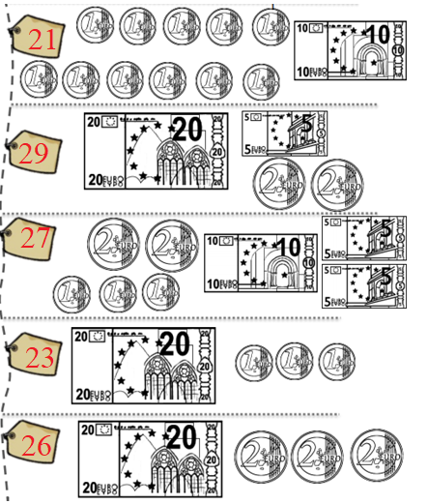
- Travail sur le fichier :
Faire les fiches 68 – 69 – 70.

